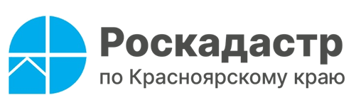
В краевом Роскадастре рассказали, как вернуть плату
за предоставление сведений из ЕГРН

В филиал ППК «Роскадастр» по Красноярскому краю обратился гражданин, который запросил сведения из Единого государственного реестра недвижимости (ЕГРН) о земельном участке. В ответ он получил уведомление об отсутствии в ЕГРН таких сведений. Гражданина интересует, как вернуть уплаченную за услугу сумму.
Отвечает начальник отдела подготовки сведений филиала ППК «Роскадастр» по Красноярскому краю Ирина Иконникова: «В данной ситуации, а именно в случае отсутствия в ЕГРН запрашиваемых сведений, возврат денежных средств не предусматривается, так как услуга считается оказанной.
Вместе с тем денежные средства будут возвращены в полном объеме в случае, если заявитель оплатил, но не подал запрос о предоставлении сведений ЕГРН. Также предусмотрен возврат в случае внесения платы в большем размере, чем предусмотрено законодательством, при этом возврату подлежат средства в размере, превышающем размер установленной платы».
Вернуть платеж можно на основании заявления плательщика (физического или юридического лица) или его представителя. В заявлении о возврате платы необходимо указать следующие данные:
- фамилию, имя, отчество заявителя;
- реквизиты документа, удостоверяющего личность;
- уникальный идентификатор начисления (при наличии);
- банковские реквизиты, необходимые для возврата платежа;
- лицевой или банковский счет, наименование банка;
- почтовый адрес или адрес электронной почты заявителя;
- реквизиты документа, подтверждающего перечисление платежа (дата, номер);
- размер внесенной платы.
К заявлению следует приложить подлинные платежные документы (в случае, если плата внесена в наличной форме) или копии платежных документов (в случае, если плата внесена в безналичной форме).
В случае внесения платы родителем за несовершеннолетнего ребенка заявление на возврат платы подается от имени одного из родителей (законного представителя), с приложением копии свидетельства о рождении ребенка.
Подать заявление можно дома или в другом удобном для заявителя месте, заказав платную услугу выездного обслуживания, а также в Личном кабинете на сайте Росреестра или в любом офисе МФЦ.

Филиал ППК «Роскадастр»
по Красноярскому краю
Владислав Чередов
тел. 8 (391) 202 69 40 (2433)
сот. 8 (923) 312 00 19
pressa@24.kadastr.ru

